Химические свойства.

АЛКАНЫ
1. Реакции замещения. Наиболее характерными для алканов являются реакции свободнорадикального замещения, в ходе которого атом водорода замещается на атом галогена или какую-либо группу.
Приведем уравнения наиболее характерных реакций.
Галогенирование:
$CH_4+Cl_2→CH_3Cl+HCl$.
В случае избытка галогена хлорирование может пойти дальше, вплоть до полного замещения всех атомов водорода на хлор:
$CH_3Cl+Cl_2→HCl+{CH_2Cl_2}↙{\text"дихлорметан(хлористый метилен)"}$,
$CH_2Cl_2+Cl_2→HCl+{CHСl_3}↙{\text"трихлорметан(хлороформ)"}$,
$CHCl_3+Cl_2→HCl+{CCl_4}↙{\text"тетрахлорметан(четыреххлористый углерод)"}$.
Полученные вещества широко используются как растворители и исходные вещества в органических синтезах.
2. Дегидрирование (отщепление водорода). В ходе пропускания алканов над катализатором ($Pt, Ni, Al_2O_3, Cr_2O_3$) при высокой температуре ($400–600°С$) происходит отщепление молекулы водорода и образование алкена:
$CH_3—CН_3→СH_2=CH_2+Н_2↑$
3. Реакции, сопровождающиеся разрушением углеродной цепи. Все предельные углеводороды горят с образованием углекислого газа и воды. Газообразные углеводороды, смешанные с воздухом в определенных соотношениях, могут взрываться. Горение предельных углеводородов — это свободнорадикальная экзотермическая реакция, которая имеет очень большое значение при использовании алканов в качестве топлива:
$СН_4+2О_2→СО_2+2Н_2O+880 кДж.$
В общем виде реакцию горения алканов можно записать следующим образом:
$C_{n}H_{2n+2}+({3n+1}/{2})O_2→nCO_2+(n+1)H_2O$
Термическое расщепление углеводородов:
$C_{n}H_{2n+2}{→}↖{400-500°C}C_{n-k}H_{2(n-k)+2}+C_{k}H_{2k}$
Процесс протекает по свободнорадикальному механизму. Повышение температуры приводит к гомолитическому разрыву углерод-углеродной связи и образованию свободных радикалов:
$R—CH_2CH_2:CH_2—R→R—CH_2CH_2·+·CH_2—R$.
Эти радикалы взаимодействуют между собой, обмениваясь атомом водорода, с образованием молекулы алкана и молекулы алкена:
$R—CH_2CH_2·+·CH_2—R→R—CH=CH_2+CH_3—R$.
Реакции термического расщепления лежат в основе промышленного процесса — крекинга углеводородов. Этот процесс является важнейшей стадией переработки нефти.
При нагревании метана до температуры $1000°С$ начинается пиролиз метана — разложение на простые вещества:
$CH_4{→}↖{1000°C}C+2H_2↑$
При нагревании до температуры $1500°С$ возможно образование ацетилена:
$2CH_4{→}↖{1500°C}CH=CH+3H_2↑$
4. Изомеризация. При нагревании линейных углеводородов с катализатором изомеризации (хлоридом алюминия) происходит образование веществ с разветвленным углеродным скелетом:
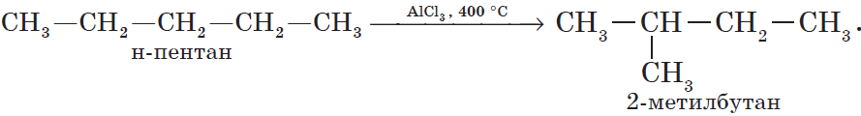
5. Ароматизация. Алканы с шестью и более углеродными атомами в цепи в присутствии катализатора циклизируются с образованием бензола и его производных:
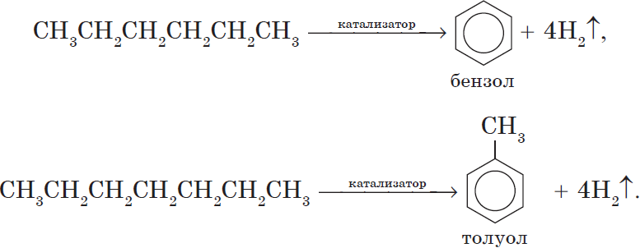
В чем причина того, что алканы вступают в реакции, протекающие по свободнорадикальному механизму? Все атомы углерода в молекулах алканов находятся в состоянии $sp^3$-гибридизации. Молекулы этих веществ построены при помощи ковалентных неполярных $С—С$ (углерод — углерод) связей и слабополярных $С—Н$ (углерод — водород) связей. В них нет участков с повышенной и с пониженной электронной плотностью, легко поляризуемых связей, т.е. таких связей, электронная плотность в которых может смещаться под действием внешних факторов (электростатических полей ионов). Следовательно, алканы не будут реагировать с заряженными частицами, т.к. связи в молекулах алканов не разрываются по гетеролитическому механизму.
Алкены
Химические свойства.
Реакции присоединения. Напомним, что отличительной чертой представителей непредельных углеводородов — алкенов является способность вступать в реакции присоединения. Большинство этих реакций протекает по механизму электрофильного присоединения.
1. Гидрирование алкенов. Алкены способны присоединять водород в присутствии катализаторов гидрирования, металлов — платины, палладия, никеля:
$CH_3—CH_2—CH=CH_2+H_2{→}↖{Pt}CH_3—CH_2—CH_2—CH_3$.
Эта реакция протекает при атмосферном и повышенном давлении и не требует высокой температуры, т.к. является экзотермической. При повышении температуры на тех же катализаторах может пойти обратная реакция — дегидрирование.
2. Галогенирование (присоединение галогенов). Взаимодействие алкена с бромной водой или раствором брома в органическом растворителе ($CCl_4$) приводит к быстрому обесцвечиванию этих растворов в результате присоединения молекулы галогена к алкену и образования дигалоген алканов:
$СН_2=СН_2+Br_2→CH_2Br—CH_2Br$.
3. Гидрогалогенирование (присоединение галогеноводорода).
$CH_3-{CH}↙{пропен}=CH_2+HBr→CH_3-{CHBr}↙{2-бромпропен}-CH_3$
Эта реакция подчиняется правилу Марковникова:
При присоединении галогеноводорода к алкену водород присоединяется к более гидрированному атому углерода, т.е. атому, при котором находится больше атомов водорода, а галоген — к менее гидрированному.
4. Гидратация (присоединение воды).
Гидратация алкенов приводит к образованию спиртов. Например, присоединение воды к этену лежит в основе одного из промышленных способов получения этилового спирта:
${CH_2}↙{этен}=CH_2+H_2O{→}↖{t,H_3PO_4}CH_3-{CH_2OH}↙{этанол}$
Обратите внимание на то, что первичный спирт (с гидроксогруппой при первичном углероде) образуется только при гидратации этена. При гидратации пропена или других алкенов образуются вторичные спирты.
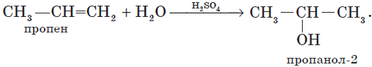
Эта реакция протекает также в соответствии с правилом Марковникова — катион водорода присоединяется к более гидрированному атому углерода, а гидроксогруппа — к менее гидрированному.
5. Полимеризация. Особым случаем присоединения является реакция полимеризации алкенов:
$nCH_2{=}↙{этен}CH_2{→}↖{УФ-свет,R}(...{-CH_2-CH_2-}↙{полиэтилен}...)_n$
Эта реакция присоединения протекает по свободнорадикальному механизму.
6. Реакция окисления.
Как и любые органические соединения, алкены горят в кислороде с образованием $СО_2$ и $Н_2О$:
$СН_2=СН_2+3О_2→2СО_2↑+2Н_2О$.
В общем виде:
$C_{n}H_{2n}+{3n}/{2}O_2→nCO_2↑+nH_2O$

